Kit rejt a leírás?

A fa megmunkálásával , valamint régebben a bútorok, nyílászárók és más fából készült berendezések elkészítésével foglalkozik.
--------------------------------------
Fém lemezekből különféle edényeket, tartályokat, lámpatesteket, lemezfedéseket, ereszeket, ereszcsatornákat készít.
--------------------------------------
Fából készült vödröket, köpülőket, puttonyokat, hordókat, kádakat készít.
--------------------------------------
Égetett agyagból használati tárgyakat, elsősorban edények állít elő.
--------------------------------------
A gabona és más magvak törésével, sajtolásával, vagy őrlésével foglalkozik.
--------------------------------------
A bőrt, nyersbőrt kikészítő, illetve egyszerűbb lábbeliket varró mesterember.
--------------------------------------
A folyó két partja közt közlekedő kisebb hajók, kompok szolgálatában dolgozó személy.

--------------------------------------

Vászonkészítő szövőmester. --------------------------------------

A szőlő kezelésével és a szőlő körüli munkávak foglalkozik. --------------------------------------

Szőrös állatbőrök feldolgozásával foglalkozik. --------------------------------------

(Ács, bádogos, bodnár, fazekas, molnár, tímár, révész, takács, vincellér, szűcs)

Pásztorok

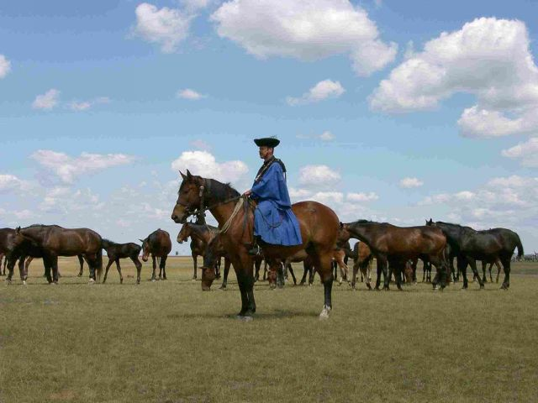
Csikós
(lópásztor)

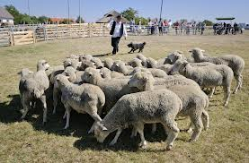
Juhász
(juhpásztor)

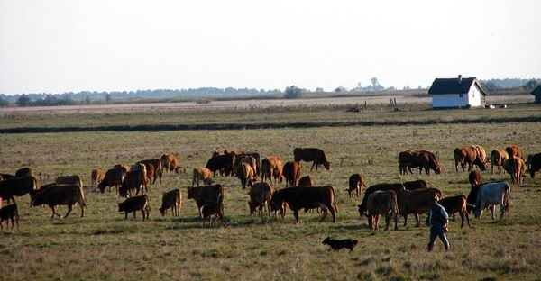

Gulyás
(marhapásztor)

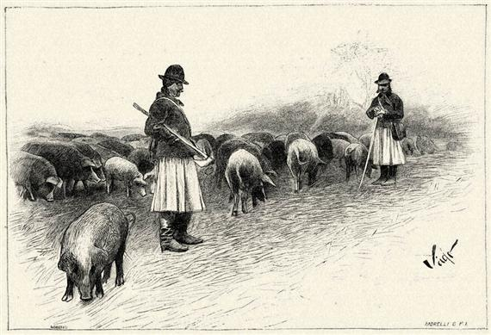
Kanász - kondás
(disznópásztor)

